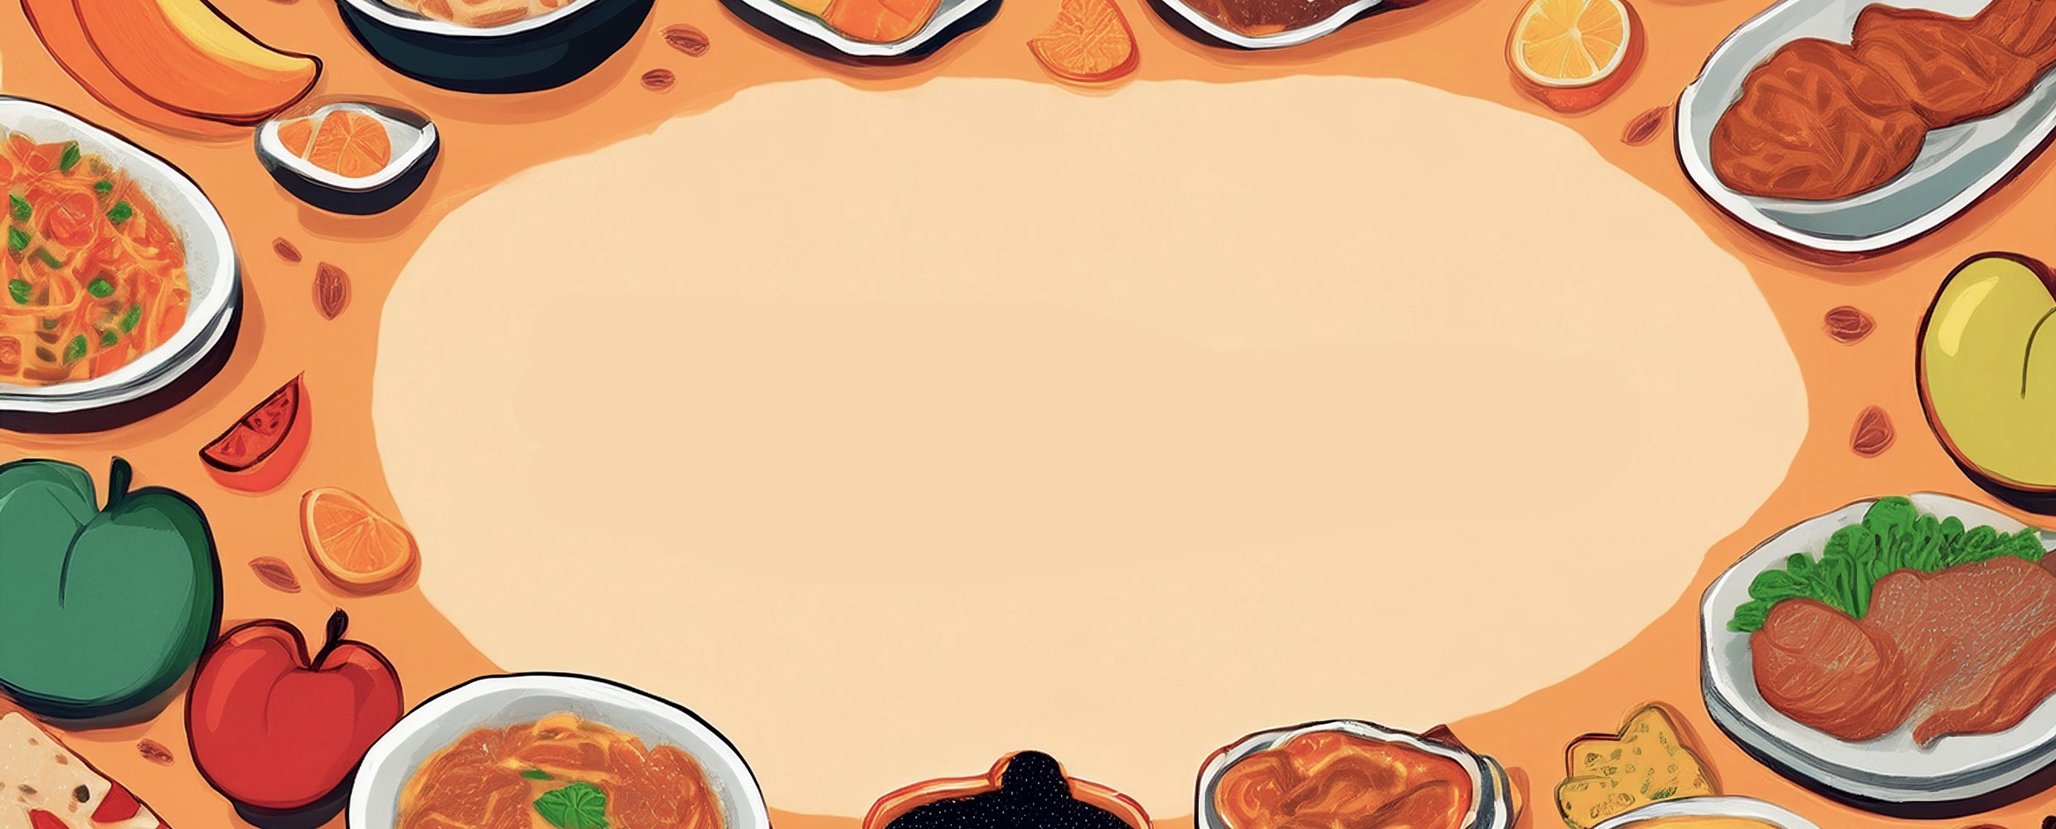
PONDĚLÍ - 9.2. 2026

JÍDELNÍ LÍSTEK

TÝDEN

od: 9.2.2026

do: 13.2.2026
Přesnídávka: müssli v mléku, ovoce, čaj (1ad,5,6,7,8)
Polévka: špenátová s tarhoňou (1a,3,9)
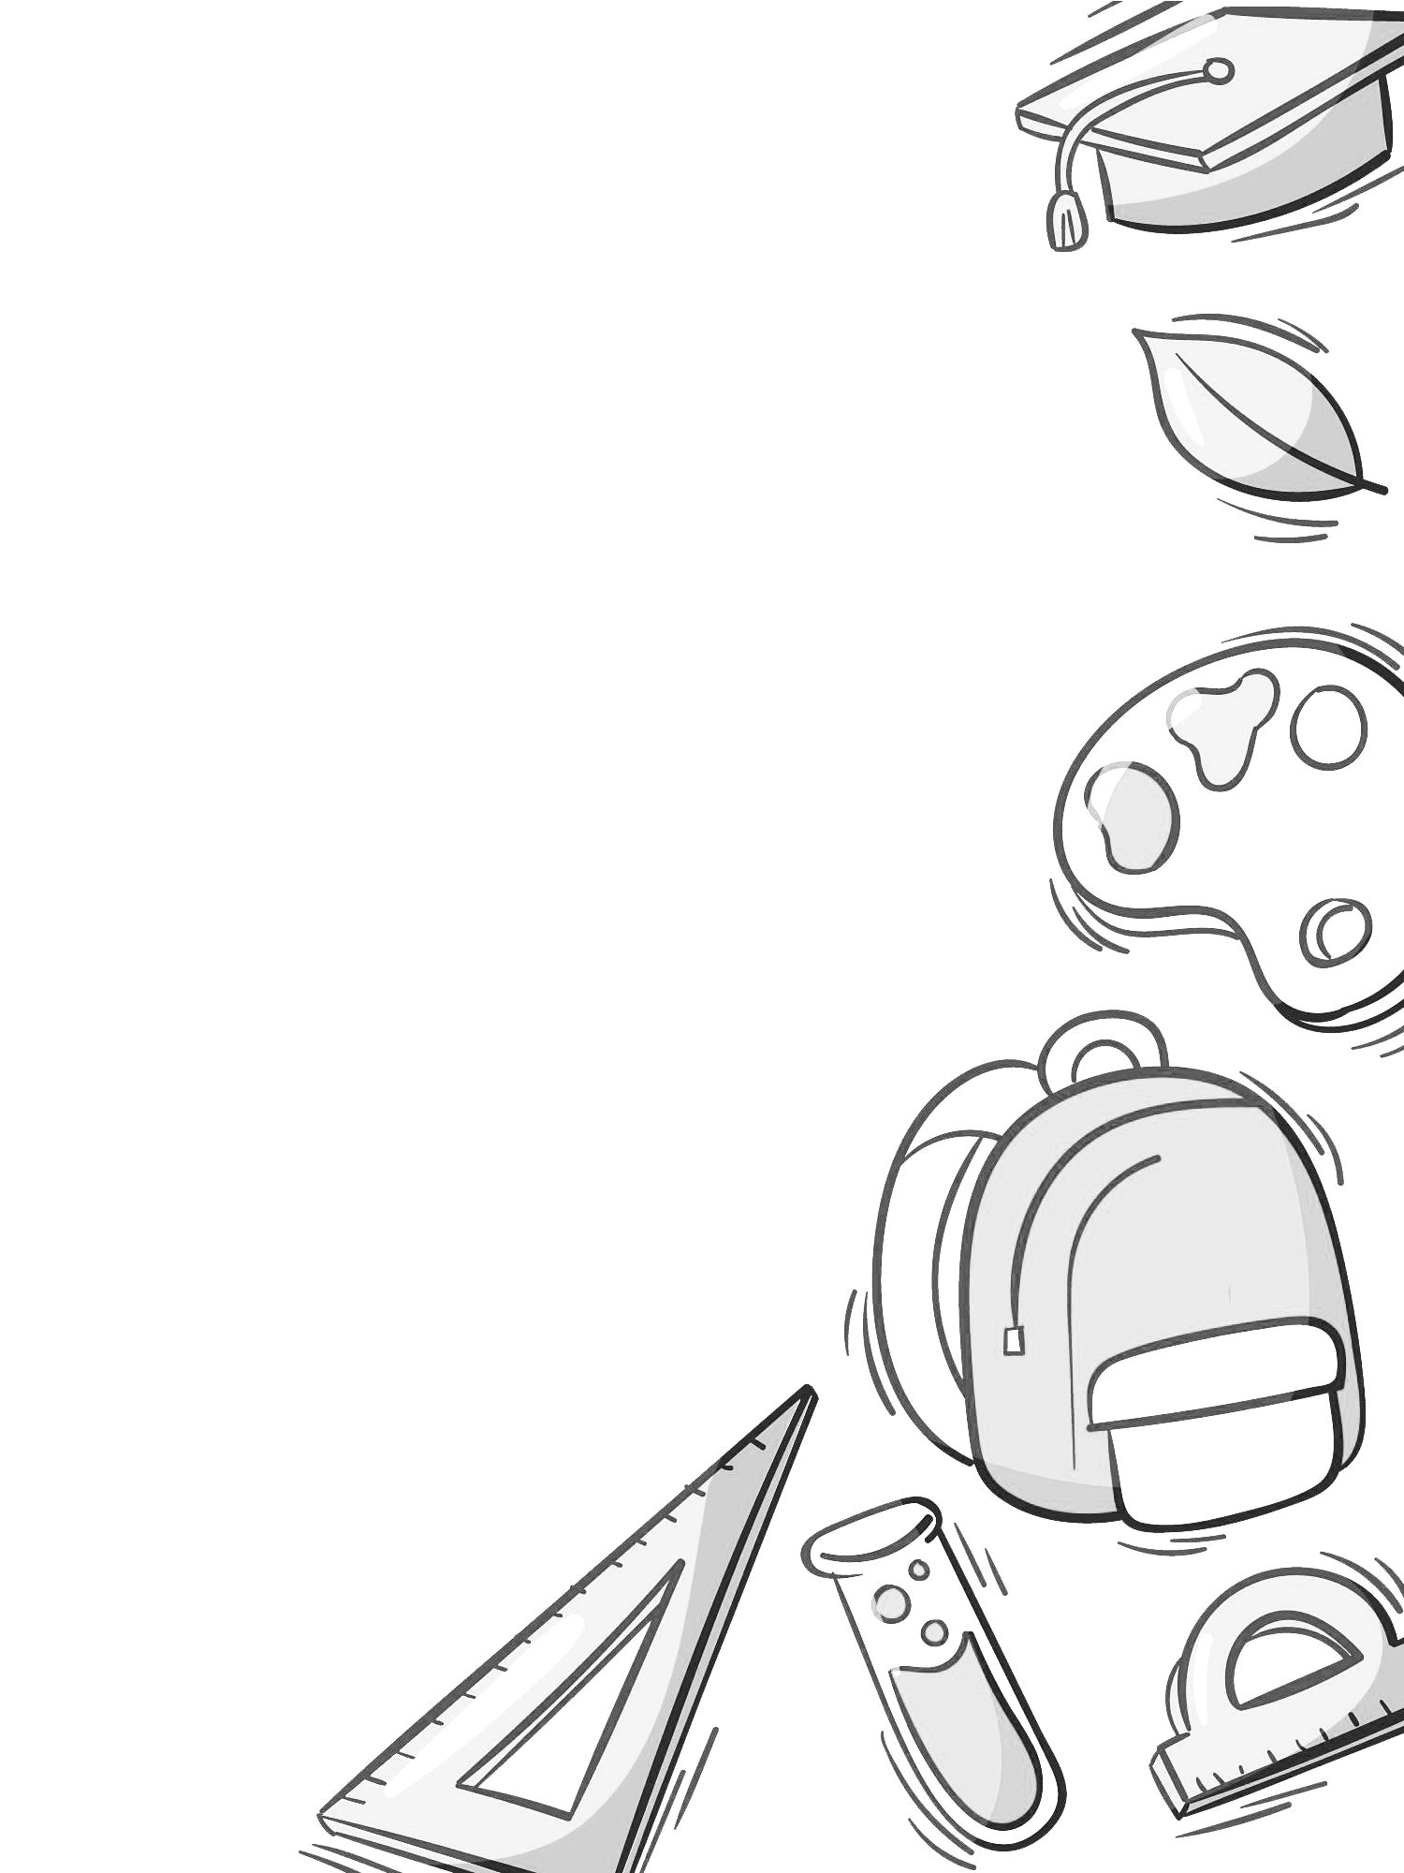
Oběd: fazolový guláš, žitnopšen.chléb, okurek, voda (1ab,7)
Svačina: kmínový chléb se škvarkovou pomazánkou, zelenina, čaj (1ab,3,10)

ÚTERÝ - 10.2. 2026
Přesnídávka: žitný chléb s krabí pomazánkou, zelenina, čaj (1bc,2,7)
Polévka: dýňová s krutonky (1ac,7,9)
Oběd: kuřecí stehno na kari, basmati rýže, ZŠ kompot, čaj (1a,7)
Svačina: rohlík s ovocnou pomazánkou, mléko (1ac,7)

STŘEDA - 11. 2. 2026
Přesnídávka: žitnopšen.chléb s paštikovou pomazánkou, zelenina, čaj (1ab,7)
Polévka: sýrová s bramborem (1e,7,9)
Oběd: čufty, rajská omáčka, těstoviny, ZŠ ovoce, šťáva (1a,3,7)
Svačina: sýrová bulka s pomazánkovým máslem, ovoce, mléko (1ac,7)

ČTVRTEK - 12. 2. 2026
Přesnídávka: grahamový rohlík s máslem a tvrdým sýrem, ovoce, mléko (1abc,7)
Polévka: cibulačka s kukuřičnými kuličkami (1e,9)
Oběd: rybí filé v těstíčku, vařené brambory, mrkvový salát, čaj (1a,3,4,7)
Svačina: žitnopšen.chléb s ajvarovou pomazánkou, čaj (1ab,7)

PÁTEK - 13. 2. 2026
Přesnídávka: vánočka, ovoce, bílá káva (1a,3,7)
Polévka: vývar s játrovými knedlíčky (1a,3,9)
Oběd: hovězí Stroganov s bulgurem, čaj (1a)
Svačina: kmínový chléb s pórkovou pomazánkou, čaj (1ab,7)

